第9章不等式与不等式组综合测试题1
一、选择题:(每题3分,共30分)
1.下列根据语句列出的不等式错误的是( )
A. “x的3倍与1的和是正数”，表示为3x+1>0.
B. “m的与n的的差是非负数”,表示为m-n≥0.
C. “x与y的和不大于a的”,表示为x+y≤a.
D. “a、b两数的和的3倍不小于这两数的积”,表示为3a+b≥ab.
2.给出下列命题:①若a>b,则ac²>bc²;②若ab>c,则b>;③若-3a>2a,则a<0;④若a<b,则a-c<b-c,其中正确命题的序号是( )
A.③④ B.①③ C.①② D.②④
3.解不等式3x-<2x-2中,出现错误的一步是( )
A.6x-3<4x-4 B.6x-4x<-4+3 C.2x<-1 D.x>-
4.不等式 的解集在数轴上表示出来是( )

5. .下列结论:①4a>3a;②4+a>3+a;③4-a>3-a中,正确的是( )
A.①② B.①③ C.②③ D.①②③
6.某足协举办了一次足球比赛,记分规则是:胜一场积3分,平一场积1分,负一场积0分.若甲队比赛了5场共积7分,则甲队可能平了( )
A.2场 B.3场 C.4场 D.5场
7.某班学生在颁奖大会上得知该班获得奖励的情况如下表:
项目  级别 | 三好学生 | 优秀学生干部 | 优秀团员
市级 | 3人 | 2人 | 3人
校级 | 18人 | 6人 | 12人

已知该班共有28人获得奖励,其中获得两项奖励的有13人,那么该班获得奖励最多的一位同学可获得的奖励为( )
A.3项 B.4项 C.5项 D.6项
8.若│a│>-a,则a的取值范围是( )
A.a>0 B.a≥0 C.a<0 D.自然数
9.不等式23>7+5x的正整数解的个数是( )
A.1个 B.无数个 C.3个 D.4个
10.已知(x+3)²+│3x+y+m│= 0中,y为负数,则m的取值范围是( )
A.m>9 B.m<9 C.m>-9 D.m<-9

二、填空题:(每题3分,共24分)
11.若y=2x-3,当x______时,y≥0;当x______时,y<5.
12.若x=3是方程-2=x-1的解,则不等式(5-a)x<的解集是_______.
13.若不等式组的解集为-1<x<1,则a=_______,b=_______.
14. （2008苏州）6月1日起，某超市开始有偿提供可重复使用的三种环保购物袋，每只售价分别为1元、2元和3元，这三种环保购物袋每只最多分别能装大米3公斤、5公斤和8公斤．6月7日，小星和爸爸在该超市选购了3只环保购物袋用来装刚买的20公斤散装大米，他们选购的3只环保购物袋至少应付给超市 元．
15.不等式组的解集为________.
16.小明用100元钱去购买笔记本和钢笔共30分,已知每本笔记本2元,每枝钢笔5元,那么小明最多能买________枝钢笔.
17.如果不等式组的解集是x>-1,那么m的值是_______.
18.关于x、y的方程组的解满足x>y,则a的取值范围是_________.

三、解答题:(共46分)
19.解不等式(组)并把解集在数轴上表示出来(每题4分,共16分)
(1)5(x+2)≥1-2(x-1) (2)

(3) -3<; (4)

20. (5分)k取何值时,方程x-3k=5(x-k)+1的解是负数.

21. (5分)某种客货车车费起点是2km以内2.8元.往后每增加455m车费增加0.5元.现从A处到B处,共支出车费9.8元;如果从A到B,先步行了300m然后乘车也是9.8元,求AB的中点C到B处需要共付多少车费?

22.(5分)(1)A、B、C三人去公园玩跷跷板，从下面的示意图(1)中你能判断三人的轻重吗?
(2)P、Q、R、S四人去公园玩跷跷板,从示意图(2)中你能判断这四个人的轻重吗?
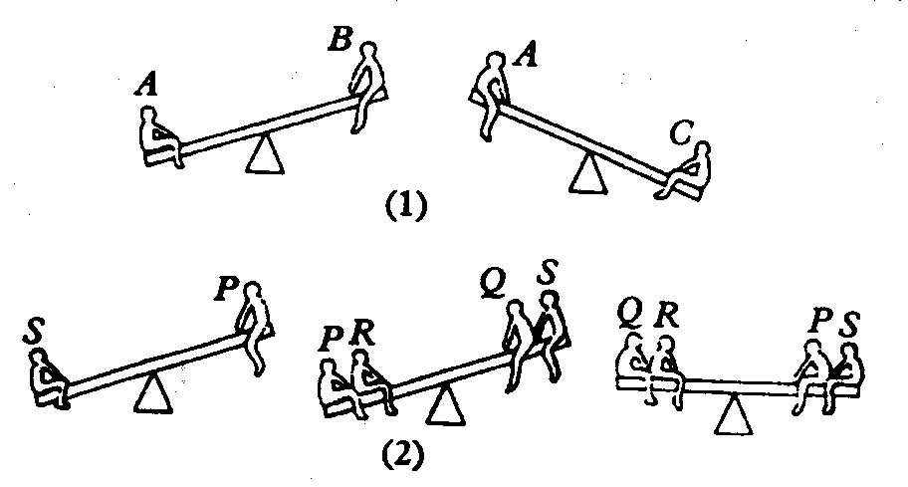

23. (7分)某市“全国文明村”白村果农王保收获枇杷20吨，桃子12吨．现计划租用甲、乙两种货车共8辆将这批水果全部运往外地销售，已知一辆甲种货车可装枇杷4吨和桃子1吨，一辆乙种货车可装枇杷和桃子各2吨．
（1）王保如何安排甲、乙两种货车可一次性地运到销售地？有几种方案？
（2）若甲种货车每辆要付运输费300元，乙种货车每辆要付运输费240元，则果农王灿应选择哪种方案，使运输费最少？最少运费是多少？

24.(8分) 2011年我市筹备30周年庆典，园林部门决定利用现有的3490盆甲种花卉和2950盆乙种花卉搭配两种园艺造型共50个摆放在迎宾大道两侧，已知搭配一个种造型需甲种花卉80盆，乙种花卉40盆，搭配一个种造型需甲种花卉50盆，乙种花卉90盆．
（1）某校九年级（1）班课外活动小组承接了这个园艺造型搭配方案的设计，问符合题意的搭配方案有几种？请你帮助设计出来．
（2）若搭配一个种造型的成本是800元，搭配一个种造型的成本是960元，试说明（1）中哪种方案成本最低？最低成本是多少元？

参考答案
一、1.D 2.A 3.D 4.A 5. C 6.C 7.B 8.B 9.C 10.A
二、11.x≥,x<4 ； 12.x<； 13.a=1,b=-2； 14.8 ；
15.4<x<6 ； 16.13； 17.-3； 18.a>-6.
三、19. （1）x≥-1 （2）2≤y<8;(3)x>-3; (4)-2<x<3
20.k<
21.设走xm需付车费y元,n为增加455m的次数.
∴y=2.8+0.5n,可得n==14
∴2000+455×13<x≤2000+455×14
即7915<x≤8370,又7915<x-300≤8370
∴8215<x≤8670,
故8215<x≤8370,
CB为,且4107.5<≤4185,
=4.63<5,=4.8<5,
∴n=5代入y=2.8+0.5×5=5.3(元)
∴从C到B需支付车费5.3元.
22.(1)C的重量>A的重量>B的重量
(2)从图中可得S>P,P+R>Q+S，R>Q+(S-R),∴R>Q;
由P+R>Q+S，S-P<R-Q ∴ (Q+R-P)-P<R-Q ∴P>Q,
同理R>S,∴R>S>P>Q
23. 解：（1）设安排甲种货车x辆，则安排乙种货车（8－x）辆，依题意，得
4x + 2（8－x）≥20，且x + 2（8－x）≥12，
解此不等式组，得 x≥2，且 x≤4， 即 2≤x≤4．
∵ x是正整数，∴ x可取的值为2，3，4．
因此安排甲、乙两种货车有三种方案：

 | 甲种货车 | 乙种货车
方案一 | 2辆 | 6辆
方案二 | 3辆 | 5辆
方案三 | 4辆 | 4辆

（2）方案一所需运费 300×2 + 240×6 = 2040元；
方案二所需运费 300×3 + 240×5 = 2100元；
方案三所需运费 300×4 + 240×4 = 2160元．
所以王保应选择方案一运费最少，最少运费是2040元．
24. 解：设搭配种造型个，则种造型为个，依题意，得：
，解这个不等式组，得：，
是整数，可取，可设计三种搭配方案：
①种园艺造型个 种园艺造型个
②种园艺造型个 种园艺造型个
③种园艺造型个 种园艺造型个．
（2）方法一：由于种造型的造价成本高于种造型成本．所以种造型越少，成本越低，故应选择方案③，成本最低，最低成本为：（元）
方法二：方案①需成本：（元）
方案②需成本：（元）
方案③需成本：元
应选择方案③，成本最低，最低成本为元

